$$RBTV liên bộ R1. Hai\sinh{viên khác nhau sẽ có mã\sinh{viên khác nhau}}$$

Bối cảnh: SINHVIEN
Nội dung: $∀ t1, t1 ∈SINHVIEN, t1 ≠t2:t1. MaSV≠t2. MaSV$
Bảng tầm ảnh hưởng:
 | Thêm | Xóa | Sửa
SINHVIEN | + | - | +(MaSV)

PHONGBAN(MAPH,TENPH)
$$RBTV liên bộ R2. Hai phòng ban khác nhau sẽ có mã phòng khác nhau$$
Bối cảnh: PHONGBAN
Nội dung: $∀ t1, t2 ∈PHONGBAN, t1 ≠t2:t1. MaPH≠t2. MaPH$
Bảng tầm ảnh hưởng:
 | Thêm | Xóa | Sửa
PHONGBAN | + | - | +(MaPH)

SINHVIEN(MASV,TUOI,GIOITINH)
RBTV miền giá trị R3. Tuổi của sinh viên phải từ 18 tuổi trở lên.
Bối cảnh: SINHVIEN
Nội dung: $∀ t ∈SINHVIEN, t.Tuoi≥18$
Bảng tầm ảnh hưởng:
 | Thêm | Xóa | Sửa
SINHVIEN | + | - | +(Tuoi)

SINHVIEN(MASV,TUOI,GIOITINH)
RBTV miền giá trị R4. Giới tính của sinh viên chỉ nhận hai giá trị {nam,nữ}.

SINHVIEN(MASV,TUOI,GIOITINH)
RBTV miền giá trị R4. Giới tính của sinh viên chỉ nhận hai giá trị {nam,nữ}.
Bối cảnh: SINHVIEN
Nội dung: $∀ t ∈SINHVIEN, t.GIOITINH IN \{Nam,Nữ\}$
Bảng tầm ảnh hưởng:
 | Thêm | Xóa | Sửa
SINHVIEN | + | - | +(GIOITINH)

SINHVIEN(MASV,GIOITINH,NGAYSINH,NGAYNHAPHOC)
RBTV liên thuộc tính R5. Ngày nhập học của sinh viên phải lớn hơn ngày sinh.
Bối cảnh: SINHVIEN
Nội dung: $∀ t ∈SINHVIEN, t.NGAYNHAPHOC>t.NGAYSINH$
Bảng tầm ảnh hưởng:
 | Thêm | Xóa | Sửa
SINHVIEN | + | - | +(NGAYNHAPHOC,NGAYSINH)

LOP(MALOP,TENLOP)
SINHVIEN(MASV,GIOITINH,NGAYSINH,NGAYNHAPHOC,MALOP)
RBTV tham chiếu R6. Mỗi sinh viên phải thuộc về một lớp.
Bối cảnh: SINHVIEN,LOP
Nội dung: $∀ t ∈SINHVIEN, ∃u ∈LOP:t.Malop=u.Malop$
Bảng tầm ảnh hưởng:
 | Thêm | Xóa | Sửa
SINHVIEN | + | - | +(Malop)
LOP | - | + | +(Malop)

PHONGBAN(MAPH,TENPH)
NHANVIEN(MANV,HOTEN,MAPH)
RBTV tham chiếu R7. Mỗi nhân viên phải thuộc một phòng ban
Bối cảnh: PHONGBAN, NHANVIEN
Nội dung: $∀ t ∈NHANVIEN, ∃u ∈PHONGBAN:t.MaPH=u.MaPH$
Bảng tầm ảnh hưởng:
 | Thêm | Xóa | Sửa
NHANVIEN | + | - | +(MaPH)
PHONGBAN | - | + | +(MaPH)
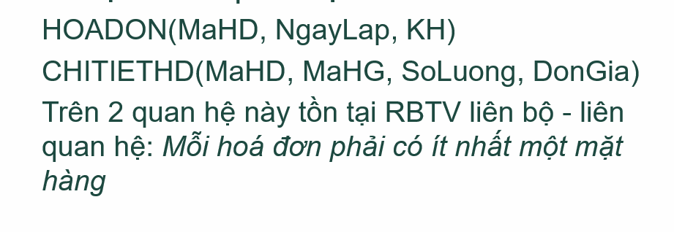
RBTV liên bộ - liên quan hệ R8. Mỗi hóa đơn phải có ít nhất 1 mặt hàng
Bối cảnh: HOADON, CHITIETHD
Nội dung: $∀ t ∈HOADON, ∃u ∈CHITIETHD:t.MaHD=u.MaHD$
Bảng tầm ảnh hưởng:
 | Thêm | Xóa | Sửa
HOADON | + | - | +(MaHD)
CHITIETHD | - | + | +(MaHD)

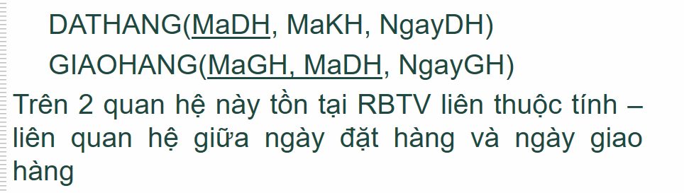
RBTV liên thuộc tính - liên quan hệ
R9. Mỗi phiếu giao hàng có ngày giao hàng sau hoặc cùng ngày đặt hàng
Bối cảnh: DATHANG, GIAOHANG
Nội dung: $∀ t ∈GIAOHANG, ∃u ∈DATHANG:t.MaDH=u.MaDH ^{}_{}^{}t.NgayGH≥u.NgayDH$
Bảng tầm ảnh hưởng:
 | Thêm | Xóa | Sửa
DATHANG | - | + | +(MaDH,NgayDH)
GIAOHANG | + | - | +( MaDH,NGAYGH,)

